VISUALIZAÇÃO DO ESCOAMENTO AO REDOR DE UM CILINDRO CIRCULAR EM MOVIMENTO ROTAÇÃO
L.A. Silva, G. Bifaroni, E. D.R. Vieira, S.S. Mansur.
Departamento de Engenharia Mecânica, Faculdade de Engenharia
Universidade Estadual Paulista – UNESP Ilha Solteira
Avenida Brasil Centro 56, Ilha Solteira –SP, CEP: 15385-000
Palavras chave: cilindro circular em movimento de rotação, escoamento, emissão de vórtices.

RESUMO

O escoamento em torno de cilindros circulares em movimento de rotação constitui um problema clássico da mecânica dos fluidos. Devido ao efeito Magnus, a rotação do cilindro afeta sobremaneira as condições de sustentação do corpo. Além disso, o descolamento da camada limite pode ser total ou parcialmente inibido de um dos lados do corpo, alterando completamente as características do escoamento.
O escoamento em torno de cilindros circulares em movimento de rotação é caracterizado pelo número de Reynolds (Re) e pela velocidade específica (α), definidos como:

(1)

(2)

onde U∞ é a velocidade do fluido em relação ao eixo do cilindro, d é o diâmetro do cilindro, ν é a viscosidade cinemática do fluido e ω é a velocidade angular do cilindro.
Os primeiros trabalhos envolvendo cilindros em rotação foram desenvolvidos para pequenas velocidades específicas (α) e baixos números de Reynolds − Matsui (1957) e Prandtl & Tietjens (1957). A partir dos anos 80, uma série de estudos experimentais − Coutanceau & Menard (1985), Badr & Dennis (1985) e Badr et al. (1990), passaram a ser realizados, para valores mais elevados de α e de Re.
No presente artigo, é realizada a visualização do escoamento em torno de um cilindro circular em rotação, com 6 mm de diâmetro, utilizando-se a injeção de corante líquido como técnica de visualização. Os ensaios foram conduzidos em um túnel hidrodinâmico vertical de baixa turbulência, com seção de testes de 146×146×500 mm, operando em regime contínuo.
A Figura apresenta imagens do escoamento em torno do corpo de prova, para Reynolds fixado em aproximadamente 115, e diferentes valores do parâmetro α, permitindo identificar que um aumento na velocidade de rotação inibe a emissão de vórtices.

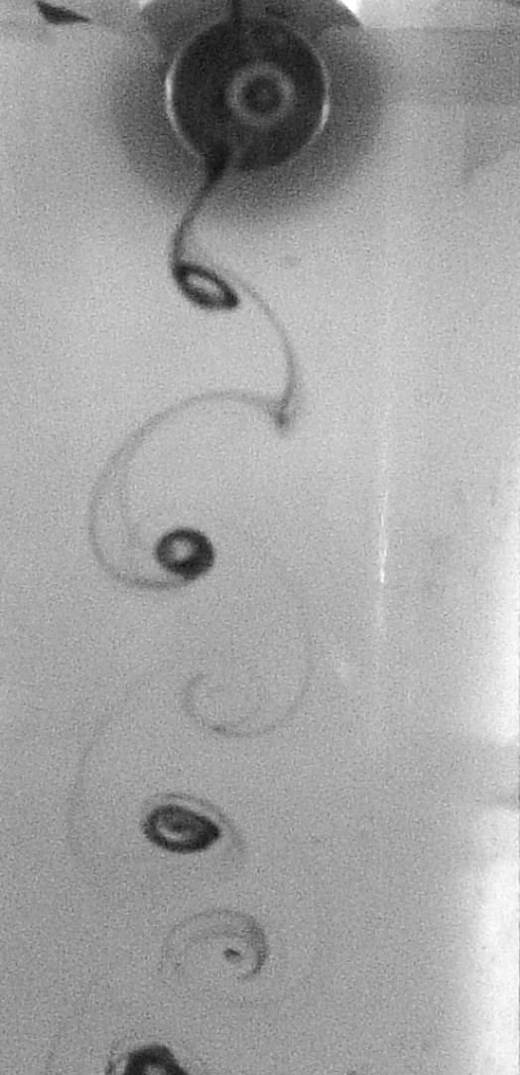 | 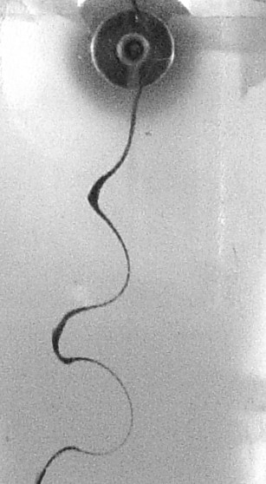 |  | 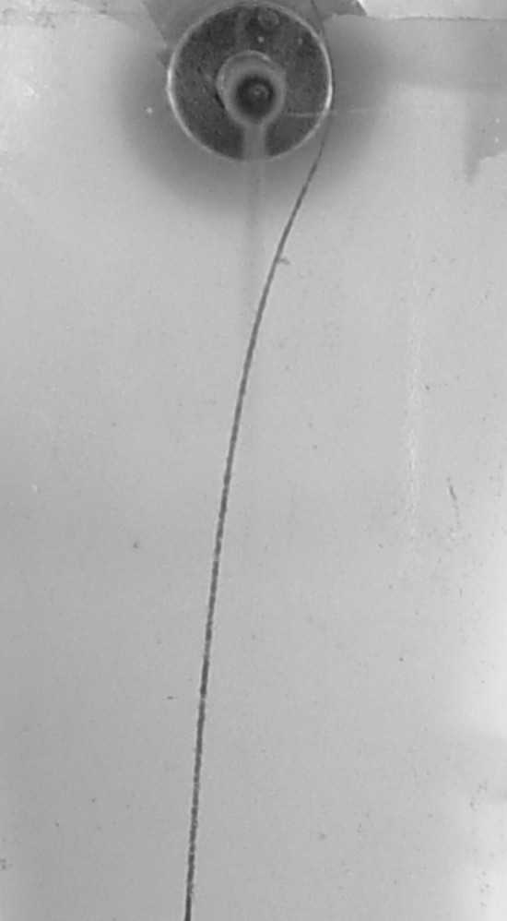
(a) α = 0,83 |  | (b) α = 1,88 |  | (c) α = 2,9
Figura 1 - Escoamento em torno de um cilindro circular em rotação, para Re≈115 e α variável.
Ensaios similares foram realizados para números de Reynolds variando entre 50 e 600, com ω variando de 50 a 300 rpm, permitindo a obtenção dos resultados quantitativos reproduzidos na Figura 2. A linha inclinada, que pode ser expressa pela equação:

$α=1\text{.}\text{61168}+0\text{.}\text{0232}\text{Re}$ (3)

delimita a região de emissão de vórtices da região onde os vórtices são totalmente suprimidos.

Com Vórtices
Sem Vórtices
Linha de Transição
Figura 2 - Gráfico de Re x α.

Agradecimentos
Os autores agradecem o apoio financeiro da FUNDUNESP e PROEX-UNESP.

REFERÊNCIAS BIBLIOGRÁFICAS:

Matsui, T., Flow behind a rotating cylinder, The Physics of Fluids Supplement, vol. 10, nº9, Sept. 1967, Pt. II, p. S305.
Prandtl, L. and Tietjens, O.G., Applied Hydro and Aeromechanics, Dover, New York, 1957.
Coutanceau, M., Menard, C., Influence of rotation on the near-wake development behind an impulsively started circular cylinder, Journal Fluid Mechanical, 159, pp.399- 446, 1985.
Badr, H.M., Dennis, S.C.R., Time-dependent viscous flow past an impulsively started rotaing and translating circular cylinder, Journal Fluid Mechanical, 158, pp. 447-488,1985.
Badr, H.M., Coutanceau, M., Dennis,S.C.R., Mérnard, C., Unsteady flow past a rotating circular sylinder at Reynolds numbers 10³ and 10⁴, Journal Fluid Mechanical, 220, pp.59-484, 1990.

